翡翠水庫水門操作規定
中華民國98年5月14日經授水字第09820205200號令訂定
中華民國100年5月26日經授水字第10020205280號令第2點規定修正
- 經濟部為規範翡翠水庫（以下簡稱本水庫）各閘門之啟用標準、時間及方法，特訂定本規定。
- 本水庫位於新北市新店溪支流之北勢溪下游，由臺北翡翠水庫管理局（以下簡稱翡管局）為管理機關，負責操作維護管理。
- 本水庫主要設施及相關閘門如下：
- 大壩：三心雙向彎曲變厚度混凝土薄拱壩結構，壩頂標高一百七十二‧五公尺，壩體高度一百二十二‧五公尺，壩頂長度五百一十公尺，壩頂寬度七公尺。
- 壩頂溢洪道：壩頂溢洪道為臥箕式溢流堰，堰頂淨寬共一百一十二公尺，溢洪道堰頂標高一百六十一公尺。壩頂溢洪道設弧型閘門八座，閘門由左岸向右岸依序編號為第一號至第八號閘門，每座寬十四公尺，高九‧三公尺，閘門頂標高一百七十‧三公尺。設計最大放流量七千六百七十秒立方公尺。
- 排洪隧道：排洪隧道為圓型，設於右岸，全長二百九十七公尺，入口底檻標高一百零五公尺。排洪隧道設二座固定輪控制閘門，每座寬四公尺，高六公尺。設計最大放流量一千五百秒立方公尺。
- 沖刷道：沖刷道共三道，閘門由左岸向右岸依序編號為第一號至第三號閘門，每道長二十六公尺，進口底檻標高一百公尺，固定輪控制閘門三座，每座閘門門寬二‧五公尺，高三公尺。三道沖刷道設計最大放流量七百秒立方公尺。
- 河道放水口：河道放水口長三十三公尺，底檻標高八十五公尺，管徑一‧六公尺。出口設何本閥，孔徑一‧四公尺。設計最大放流量四十七秒立方公尺。
- 電廠：電廠裝置七萬瓩發電機一組，最低發電水位標高一百二十一公尺。
- 本水庫執行防洪運轉，應依下列規定操作閘門：
- 水庫水位超過標高一百六十一公尺時，應優先開啟壩頂溢洪道閘門。但八座閘門全部開啟後，仍不足宣洩洪流時，得開啟沖刷道，再不足，則以排洪隧道洩洪；水庫水位低於標高一百六十一公尺且進水流量超過附表一各水位對應之流量時，得開啟沖刷道或排洪隧道洩洪。
- 壩頂溢洪道閘門之操作，以八座閘門同時開啟為原則，且原則上以每隔三十公分為一級操作。
- 沖刷道、排洪隧道閘門之操作，依必要情形開啟對應閘門。
- 各類閘門之操作，每小時得調整一次，如遇水庫進水流量迅速增加時，得依實際需要，增加閘門開度並調整次數。
- 為改善水庫水質或減少淤積情況時，得開啟沖刷道洩洪。
- 壩頂溢洪道閘門操作程序如下：
- 開啟時，應依由外而內，先左後右順序操作開啟至同一開度，其順序為一號閘門、八號閘門、二號閘門、七號閘門、三號閘門、六號閘門、四號閘門、五號閘門。
- 關閉時，按開啟順序分別操作關閉至零。
- 操作方式分現場操作及遙控操作二種。
- 閘門開度與流量關係曲線如附圖一。
- 沖刷道閘門操作程序如下：
- 控制閘門開啟時，應依下列方式開啟閘門：
- 開啟單門時，以開啟二號閘門為原則。
- 開啟雙門時，以一號閘門、三號閘門之開啟順序為原則。
- 開啟三門時，以開啟一號閘門、三號閘門、二號閘門之開啟順序為原則。
- 關閉時，按開啟順序分別操作關閉至零。
- 操作方式分現場操作及遙控操作二種。
- 閘門開度與流量關係曲線如附圖二。
- 排洪隧道閘門操作程序如下：
- 開啟控制閘門時，應依一號閘門、二號閘門之順序操作。
- 關閉控制閘門時，應按開啟順序分別操作關閉至零。
- 操作方式分現場操作及遙控操作二種。
- 閘門開度與流量關係曲線如附圖三。
- 河道放水口操作程序如下：
- 開啟何本閥前，應先檢視並俟環滑閘門全開後，再全開何本閥。
- 操作方式分現場操作及遙控操作二種。
- 閘門開度與流量關係曲線如附圖四。
- 發電進水口控制閘門操作方式分現場操作及遙控操作二種，遙控操作可由桂山電廠或翡翠電廠操作。
- 各閘門操作以遙控操作為原則。但於維修保養時，以現場操作為原則。
- 平時發電或放水時，於放水前十分鐘，向下游地區發布放水警報，俾在河床活動民眾儘速遠離。
- 本水庫各閘門如有開啟或關閉之動作時，應記錄於相關報表中。
- 本水庫各閘門應依規定辦理檢查及維護，其情形應確實作紀錄。
- 各閘門之操作測試得視情況實施有水試操作或無水試操作，有水試操作開度以不大於三十公分為原則，無水試操作得採全開或全閉操作。
- 本水庫如遭遇天然或人為破壞等緊急情況，翡管局得採取必要之應變措施，事後應陳報經濟部水利署及臺北市政府備查。
附表一、開啟沖刷道與排洪隧道之時機
水庫水位（標高公尺） | 水庫進流量（立方公尺／秒）
161 | 7,200
160 | 7,350
159 | 7,500
158 | 7,650
157 | 7,800
156 | 7,950
155 | 8,100
154 | 8,250
153 | 8,400
152 | 8,550
151 | 8,700
150 | 8,850
備註：水庫水位在標高一百六十一公尺以下時，表上所未列載
之水庫水位與水庫進流量關係得用I = 7200 + 150
(161 - L)推估。
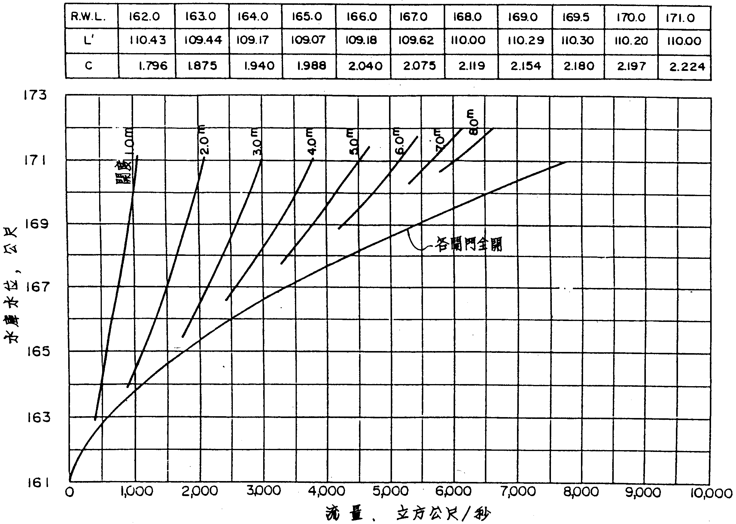
附圖一、溢洪道閘門開度與流量關係曲線

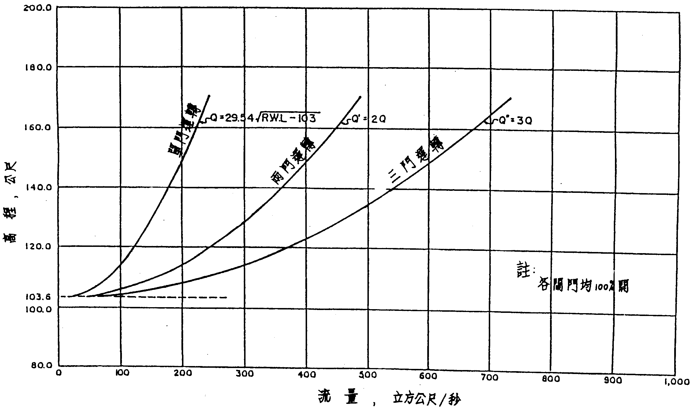

附圖二 沖刷道閘門開度與流量關係曲線

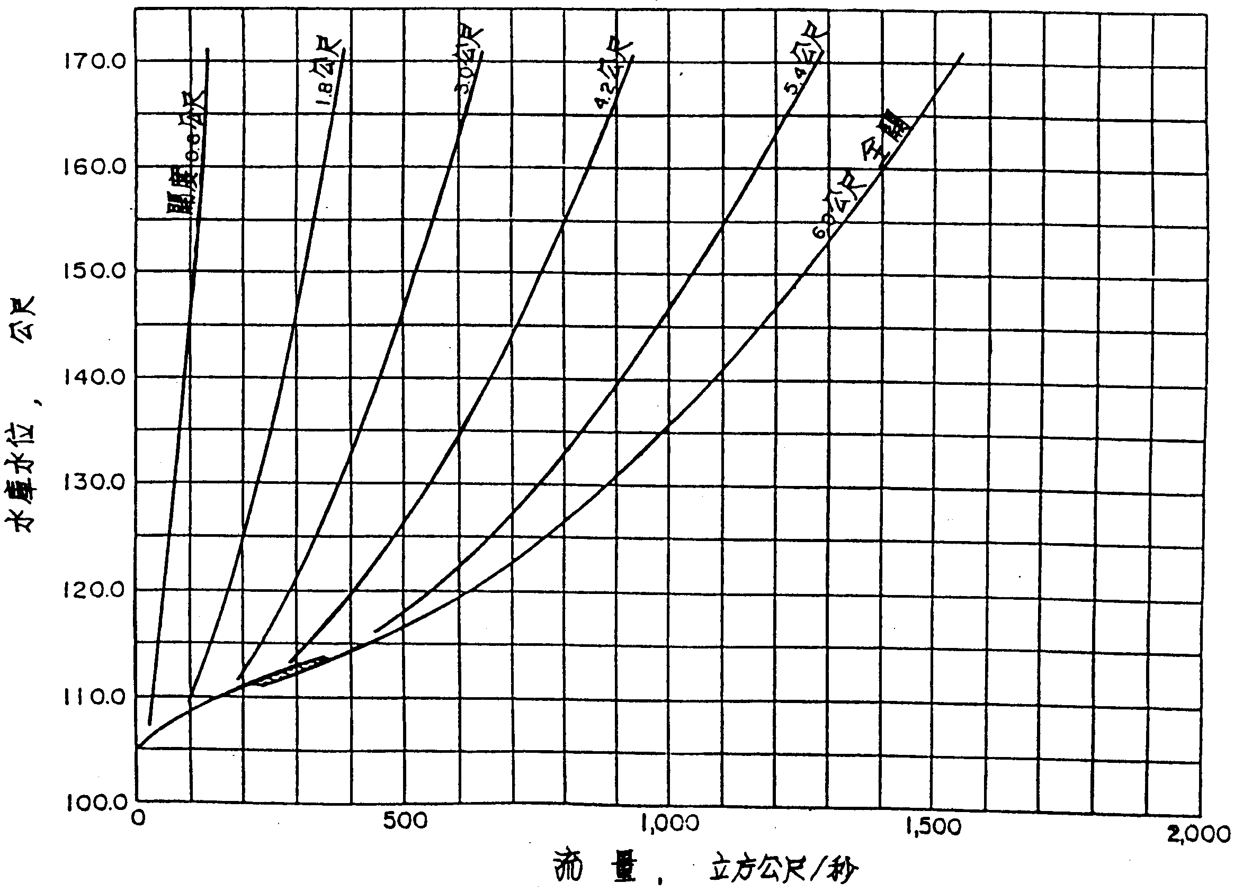
附圖三、排洪隧道閘門開度與流量關係曲線

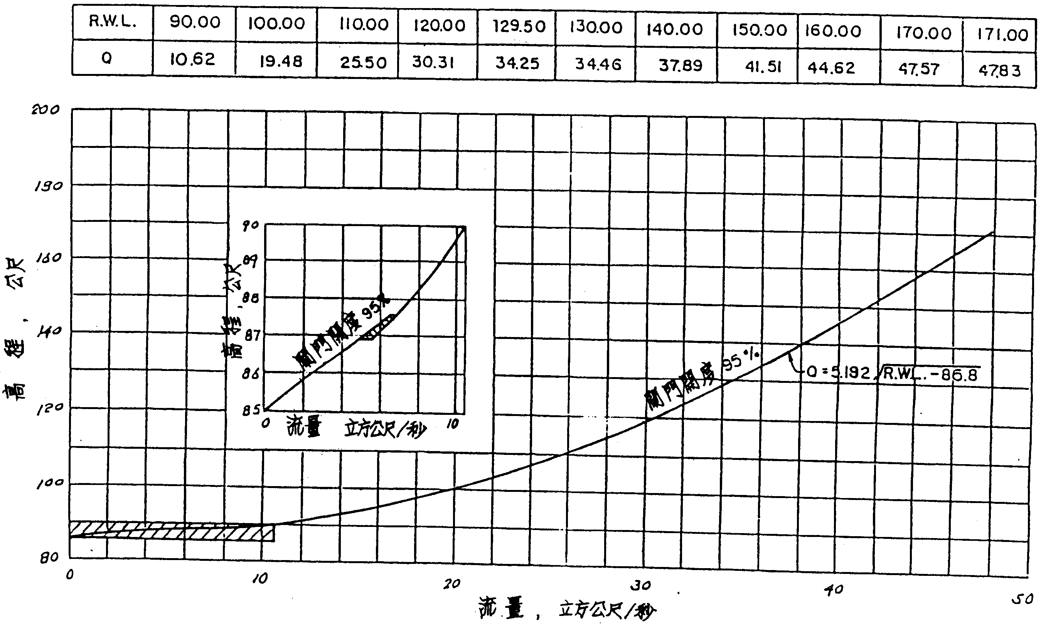

附圖四、河道放水口閘門開度與流量關係曲線

